SEMANA DEL 22 AL 26 DE MARZO DE 2021
PLAN DE TRABAJO
ESCUELA PRIMARIA: ___________
SEGUNDO GRADO
MAESTRO (A): _________________

NOTA: si aún no tienes los libros de textos, soló realiza las actividades del cuaderno.
 | ASIGNATURA | APRENDIZAJE ESPERADO | PROGRAMA DE TV | ACTIVIDADES | SEGUIMIENTO Y RETROALIMENTACIÓN
LUNES | Educación Socioemocional | Describe a la tristeza como una emoción necesaria para enfrentar situaciones de pérdida. | Ya no lo tengo, que triste me pongo | Escribe en tu libreta una situación de perdida que hayas vivido a lo largo de tu vida en donde la emoción de tristeza estuviera presente. | Envía evidencias de tus trabajos al whatsApp de tu maestro (a), tienes hasta las 9:00 p.m de cada día.  NOTA: no olvides ponerle la fecha a cada trabajo y tú nombre en la parte de arriba.
 | Conocimiento del medio | Describe cambios y permanencias en los juegos, las actividades recreativas y los sitios donde se realizan. | ¿Dónde nos divertimos? | Haz un listado de lugares recreativos que existen en tu comunidad y que actividades puedes realizar en esos lugares.  Lee y realiza la página 124 y 125 de tu libro de conocimiento.
 | Lengua materna | Ventajas y desventajas de la vida con y sin  electricidad | Elige un proceso social conocido, indaga sobre él y escribe notas que resumen la información. | Ventajas Desventajas  Platica con los miembros de tu familia las ventajas y desventajas de la vida con y sin electricidad, después escribe en la siguiente tabla.  Lee y realiza las paginas 109, 110, 111 de tu libro de español.
 | Vida saludable | Expresa razones acerca de por qué los alimentos procesados ponen en riesgo la salud, en comparación con los alimentos frescos. | ¿Qué tan dulce o salado? | Haz una lista en tu cuaderno de alimentos dulces y salados que consumas cotidianamente, después responde la pregunta en tu libreta.  ALIMENTOS DULCES ALIMENTOS SALADOS  Los alimentos dulces y salados en excesos traen consecuencias. ¿Qué enfermedades puedes contraer con el consumo excesivo de estos alimentos?

 | ASIGNATURA | APRENDIZAJE ESPERADO | PROGRAMA DE TV | ACTIVIDADES | SEGUIMIENTO Y RETROALIMENTACIÓN
MARTES | Lengua materna | Lee textos narrativos sencillos. | Cuentos con causas… y consecuencias | Une con una línea cada causa con la consecuencia, de acuerdo con lo que dice el cuento “Ricitos de oro”. Primero debes leer el cuento.  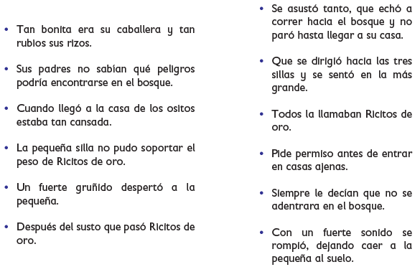  Realiza la página 112 y 113 de tu libro de español. | Envía evidencias de tus trabajos al whatsApp de tu maestro (a), tienes hasta las 9:00 p.m de cada día.  NOTA: no olvides ponerle la fecha a cada trabajo y tú nombre en la parte de arriba.
 | Matemáticas | Resuelve problemas de multiplicación con números naturales menores que 10. | ¡Multiplicando con planillas! | Lee el problema, resuelve las multiplicaciones:  Tomás fábrica carritos de juguete. Para saber cuántas ruedas se necesitan elaboró la siguiente tabla …  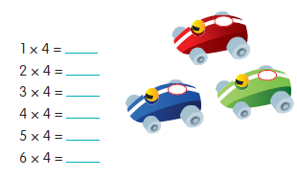  Realiza la página 122 y 123 de tu libro de matemáticas.
 | Formación Cívica y Ética | Manifiesta solidaridad y fraternidad hacia personas en situación de desventaja y reconoce que es justo apoyarlas. | Apoyando a las y los demás, hacemos justicia | Piensa en todas esas personas que están en situación de desventaja y plantea la opción de poder ayudarlos. Escribe en tu cuaderno una acción que harás esta semana para ayudar a alguien que lo necesite.  Lee las páginas 82, 83 y 84 de tu libro de formación.
 | ASIGNATURA | APRENDIZAJE ESPERADO | PROGRAMA DE TV | ACTIVIDADES | SEGUIMIENTO Y RETROALIMENTACIÓN
MIÉRCOLES | Conocimiento del medio | Describe cambios y permanencias en los juegos, las actividades recreativas y los sitios donde se realizan. | Actividades recreativas de lugar donde vivo | Dibuja tu lugar recreativo favorito de tu ciudad o comunidad, después responde las preguntas en tu libreta.  ¿Por qué es tu lugar favorito?  ¿Con quién te gusta visitarlo?  ¿Qué te gusta hacer en ese lugar?  ¿Qué haces para cuidarlo?  Lee y realiza la página 126 y 127 de tu libro de conocimiento. | Envía evidencias de tus trabajos al whatsApp de tu maestro (a), tienes hasta las 9:00 p.m de cada día.  NOTA: no olvides ponerle la fecha a cada trabajo y tú nombre en la parte de arriba.
 | Lengua materna | Elige un proceso social conocido, indaga sobre él y escribe notas que resumen la información | Con todas las letras | Observa las ilustraciones y contesta las siguientes preguntas.  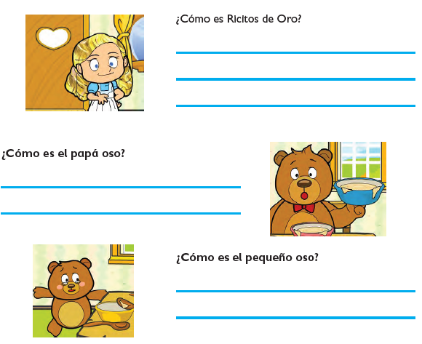  Realiza la página 114 de tu libro de español.
 | Matemáticas | Resuelve problemas de multiplicación con números naturales menores que 10. | Una visita especial | Resuelve los siguientes problemas.  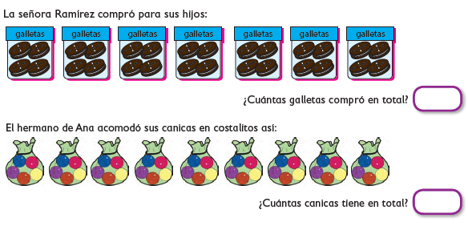  Realiza la página 124 de tu libro de matemáticas.
 | ASIGNATURA | APRENDIZAJE ESPERADO | PROGRAMA DE TV | ACTIVIDADES | SEGUIMIENTO Y RETROALIMENTACIÓN
JUEVES | Matemáticas | Construye y describe figuras y cuerpos geométricos | Reconociendo huellas | Completa los datos de la tabla y responde las preguntas. Utiliza las multiplicaciones correspondientes.  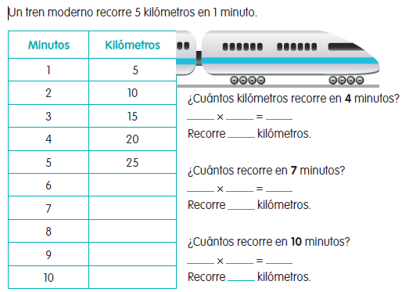  Realiza la página 125 de tu libro de matemáticas. | Envía evidencias de tus trabajos al whatsApp de tu maestro (a), tienes hasta las 9:00 p.m de cada día.  NOTA: no olvides ponerle la fecha a cada trabajo y tú nombre en la parte de arriba.
 | Conocimiento del medio | Describe cambios y permanencias en los juegos, las actividades recreativas y los sitios donde se realizan. | Actividades recreativas del lugar donde vivo II | Realiza la página 128 y 129 de tu libro de conocimiento, si no tienes el libro de texto realízalo en tu cuaderno.  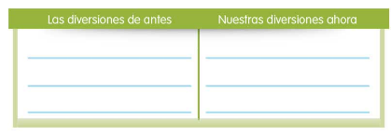
 | Lengua materna | Comprende el significado que tienen las narraciones de la palabra antigua por su valor estético y el contenido cultural. | La palabra antigua | Escribe las palabras del recuadro que completan las expresiones de manera que digan lo mismo que la oración anterior.  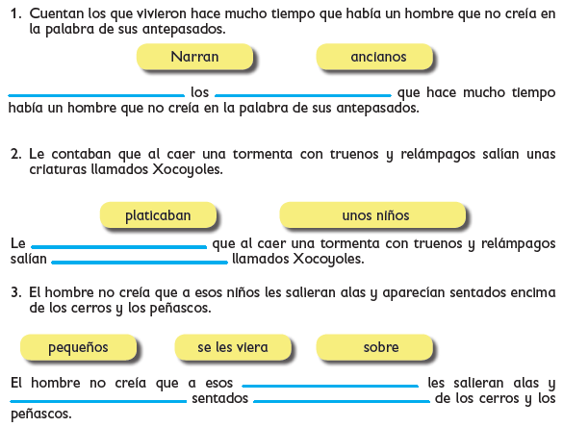  Realiza la página 115 y 116 de tu libro de español.
 | ASIGNATURA | APRENDIZAJE ESPERADO | PROGRAMA DE TV | ACTIVIDADES | SEGUIMIENTO Y RETROALIMENTACIÓN
VIERNES | Matemáticas | Construye y describe figuras y cuerpos geométricos | Geometría con la maestra Rosalba | Luis construyó los siguientes polígonos con popotes de tres tamaños:  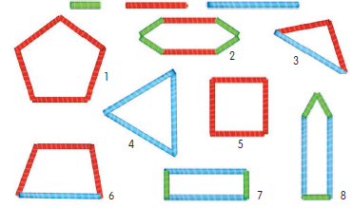  Escribe en los paréntesis los números de las figuras de acuerdo con la actividad anterior. Después anota los nombres de las figuras.  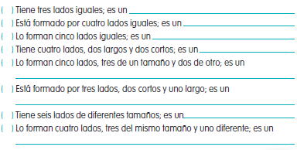  Realiza la página 126 de tu libro de matemáticas. | Envía evidencias de tus trabajos al whatsApp de tu maestro (a), tienes hasta las 9:00 p.m de cada día.  NOTA: no olvides ponerle la fecha a cada trabajo y tú nombre en la parte de arriba.
 | Conocimiento del medio | Compara características de diferentes lugares y representa trayectos cotidianos con el uso de croquis y símbolos propios. | ¡Vamos a divertirnos! | Realiza la siguiente actividad en la página 130 de tu libro de conocimiento, si no tienes tu libro de texto escríbelo en tu libreta.  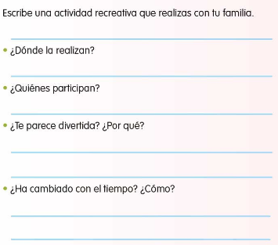
 | Educación socioemocional | Cuenta su emoción de tristeza hacia las personas que le rodean con el fin de recibir ayuda y reconoce la tristeza en las personas cercanas para apoyar a quien lo necesita | La tristeza bien pensada, es una buena jugada | Realiza la siguiente actividad en tu libreta  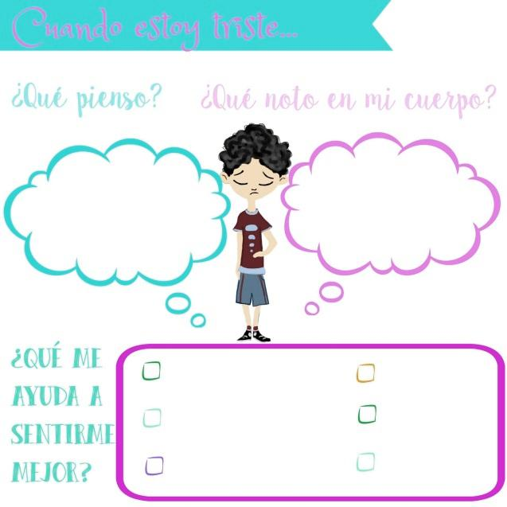
 | Vida saludable | Expresa ideas acerca de la importancia de incluir en su consumo diario alimentos saludables de los distintos grupos. | De todos los colores y sabores | ¿Sabias que las plantas también se comen?  Haz una lista de las hortalizas que consumes en tu hogar.  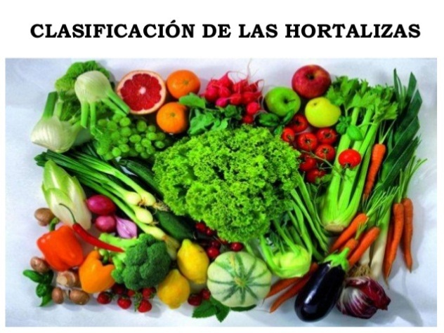

NOTA: es importante que veas las clases por la televisión diariamente para poder realizar tus actividades.

